Министерство науки и высшего образования Российской Федерации

Федеральное государственное бюджетное образовательное учреждение

высшего образования

**«КУБАНСКИЙ ГОСУДАРСТВЕННЫЙ УНИВЕРСИТЕТ»**

**(ФГБОУ ВО «КубГУ»)**

**Факультет компьютерных технологий и прикладной математики**

**Кафедра вычислительных технологий**

**ЛАБОРАТОРНАЯ РАБОТА №3**

**Дисциплина: Алгоритмы цифровой обработки мультимедиа**

**Тема: Методы фильтрации и размытия изображения**

Работу выполнил: _________________________________________ А. С. Агаджанян

Направление подготовки: 02.03.02 Фундаментальная информатика и информационные технологии

Преподаватель: ______________________________________ А.А. Крамаренко

**Цель работы:** реализовать алгоритм размытия по Гауссу.

**Ход работы:**

**Задание 1.** Выполнить пункты 1 и 2 алгоритма, то есть построить матрицу Гаусса. Просмотреть итоговую матрицу для размерностей 3, 5, 7.

Была реализована функция Гаусса $gauss\left[x,y\right]=\frac{1}{2πσ^{2}}e^{−\frac{{(x−a)}^{2}+{(y−b)}^{2}}{2σ^{2}}}$ и построены матрицы свёртки размерностей 3x3, 5x5 и 7x7 со значением среднеквадратического отклонения, равным 3. Можно заметить, что значения больше в центре и меньше по краям.

Kernel size: 3

Standard deviation: 3

[[0.01582423 0.01672824 0.01582423]

[0.01672824 0.01768388 0.01672824]

[0.01582423 0.01672824 0.01582423]]

Kernel size: 5

Standard deviation: 3

[[0.01133856 0.01339492 0.01416015 0.01339492 0.01133856]

[0.01339492 0.01582423 0.01672824 0.01582423 0.01339492]

[0.01416015 0.01672824 0.01768388 0.01672824 0.01416015]

[0.01339492 0.01582423 0.01672824 0.01582423 0.01339492]

[0.01133856 0.01339492 0.01416015 0.01339492 0.01133856]]

Kernel size: 7

Standard deviation: 3

[[0.00650554 0.00858856 0.01014619 0.01072582 0.01014619 0.00858856 0.00650554]

[0.00858856 0.01133856 0.01339492 0.01416015 0.01339492 0.01133856 0.00858856]

[0.01014619 0.01339492 0.01582423 0.01672824 0.01582423 0.01339492 0.01014619]

[0.01072582 0.01416015 0.01672824 0.01768388 0.01672824 0.01416015 0.01072582]

[0.01014619 0.01339492 0.01582423 0.01672824 0.01582423 0.01339492 0.01014619]

[0.00858856 0.01133856 0.01339492 0.01416015 0.01339492 0.01133856 0.00858856]

[0.00650554 0.00858856 0.01014619 0.01072582 0.01014619 0.00858856 0.00650554]]

**Задание 2.** Нормировать полученную матрицу Гаусса. Протестировать результаты на матрицах из предыдущего пункта.

Чтобы нормировать матрицу, поделим каждый её элемент на сумму значений всех элементов этой матрицы: kernel /= np.sum(kernel).

Kernel size: 3

Standard deviation: 3

[[0.1069973 0.11310982 0.1069973 ]

[0.11310982 0.11957153 0.11310982]

[0.1069973 0.11310982 0.1069973 ]]

Sum of kernel elements: 1.0

Kernel size: 5

Standard deviation: 3

[[0.0317564 0.03751576 0.03965895 0.03751576 0.0317564 ]

[0.03751576 0.04431963 0.04685151 0.04431963 0.03751576]

[0.03965895 0.04685151 0.04952803 0.04685151 0.03965895]

[0.03751576 0.04431963 0.04685151 0.04431963 0.03751576]

[0.0317564 0.03751576 0.03965895 0.03751576 0.0317564 ]]

Sum of kernel elements: 1.0

Kernel size: 7

Standard deviation: 3

[[0.01129725 0.01491455 0.01761946 0.01862602 0.01761946 0.01491455 0.01129725]

[0.01491455 0.01969008 0.02326108 0.02458993 0.02326108 0.01969008 0.01491455]

[0.01761946 0.02326108 0.02747972 0.02904957 0.02747972 0.02326108 0.01761946]

[0.01862602 0.02458993 0.02904957 0.03070911 0.02904957 0.02458993 0.01862602]

[0.01761946 0.02326108 0.02747972 0.02904957 0.02747972 0.02326108 0.01761946]

[0.01491455 0.01969008 0.02326108 0.02458993 0.02326108 0.01969008 0.01491455]

[0.01129725 0.01491455 0.01761946 0.01862602 0.01761946 0.01491455 0.01129725]]

Sum of kernel elements: 1.0

**Задание 3.** Реализовать фильтр Гаусса средствами языка Python.

Для этого была реализована функция gaussian_blur, которая принимает чёрно-белое изображение (двумерный массив), размер матрицы ядра свёртки и стандартное отклонение в качестве параметров, строит матрицу Гаусса, нормирует её, создаёт копию изображения и для каждого внутреннего пикселя изображения рассчитывает новое значение яркости пикселя по формуле $val=\sum_{k=1}^{n}{\sum_{l=1}^{n}{B\left[k,l\right]∗\ker\left[k,l\right]}}$ и записывает это значение в пиксель нового изображения.

Также я реализовал размытие цветных изображений – для этого каждый из каналов размывается по отдельности и затем три размытых изображения собираются в одно цветное изображение.

**Задание 4.** Применить данный фильтр для двух разных значений среднего квадратичного отклонения и двух разных размерностей матрицы свёртки, сравнить результаты для ОДНОГО изображения.

Верхнее изображения – исходное. Ниже – размерность 15x15, стандартное отклонение 5, ещё ниже – размерность 37x37, стандартное отклонение 12. Слева – моя реализация, справа – из библиотеки OpenCV. 



**Задание 5.** Реализовать размытие Гаусса встроенным методом библиотеки OpenCV, сравнить результаты с Вашей реализацией.

Размытие встроенным методом библиотеки OpenCV выполняется следующим образом: img_blur_lib = cv2.GaussianBlur(img, (kernel_size, kernel_size), std_deviation). Сравнение с моей реализацией выше.

**Задание 6.** (самостоятельно) Реализовать размытие Гаусса средствами любого другого языка программирования.

Алгоритм размытия по Гауссу был реализован на C++. Для открытия изображений была использована библиотека OpenCV для C++ и система сборки CMake. Алгоритм проводит операции над стандартными векторами (каждый вектор содержит вектор целых чисел). Программа показывает результаты при помощи функции imshow. Программа принимает аргументы: gauss.exe <Путь к изображению> <Размерность матрицы свёртки> <Среднеквадратическое отклонение>.

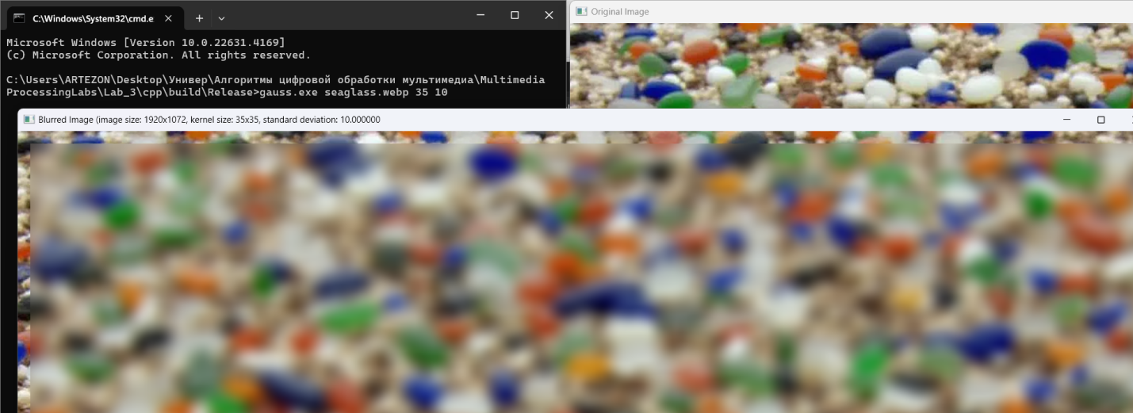

**Ответы на вопросы**

1. Опишите, в чем заключается принцип операции размытия изображения и зачем ее применяют?

Базовый подход к фильтрации строится на том, что значение пикселя должно изменится под влиянием окружающих пикселей. Эффект размытия широко используется для уменьшения шума изображения и снижения детализации.

2. Что такое операция свёртки матрицы?

Операция свёртки матрицы представляет собой математическую операцию, при которой ядро перемещается по элементам изображения, и для каждой позиции выполняется умножение элементов изображения на соответствующие элементы ядра, а затем суммирование результатов.

3. Каким образом строится матрица свёртки в размытии по Гауссу?

Матрица свертки в размытии по Гауссу представляет собой 2D матрицу (ядро), которая формируется на основе гауссовой функции с математическим ожиданием в центре матрицы свёртки, а затем нормализуется, чтобы сумма элементов матрицы равнялась единице.

4. Опишите алгоритм размытия по Гауссу.

1) установить размер матрицы свёртки и среднее квадратичное отклонение;

2) заполнить матрицу свёртки значениями функции Гаусса с мат. ожиданием, равным координатам центра матрицы;

3) нормировать матрицу так, чтобы сумма элементов равнялась 1;

4) создать копию изображения;

5) для каждого внутреннего пикселя копии рассчитать новое значение пикселя по формуле и записать это значение в пиксель нового изображения.

5. Укажите известные Вам параметры размытия по Гауссу.

Параметры размытия по Гауссу включают стандартное отклонение гауссовой функции (определяет степень размытия) и размер ядра (определяет, насколько далеко распространяются веса от центрального пикселя).

6. Каким образом производить фильтрацию по Гауссу средствами библиотеки OpenCV?

В OpenCV для фильтрации по Гауссу используется функция cv2.GaussianBlur(). Эта функция принимает изображение, размер ядра (kernel_size) и стандартное отклонение (sigma) гауссовой функции в качестве аргументов и возвращает размытое изображение.